الاسم:_______ المدرسة:_______ التاريخ:_______
ورقة عمل محوسبة
حل معادلات من الدرجة الأولى بمجهول واحد

عزيزي الطالب، أمامك عدّة تمارين حُلّها مستعينا بالمخلوقات العجيبة (الطريقة التي توصّل إيها سعيد) وكذلك جبريّا.
لحل المعادلات استعن بأبلت Algebra Tiles، للدخول إلى الأبلت اضغط هنا.
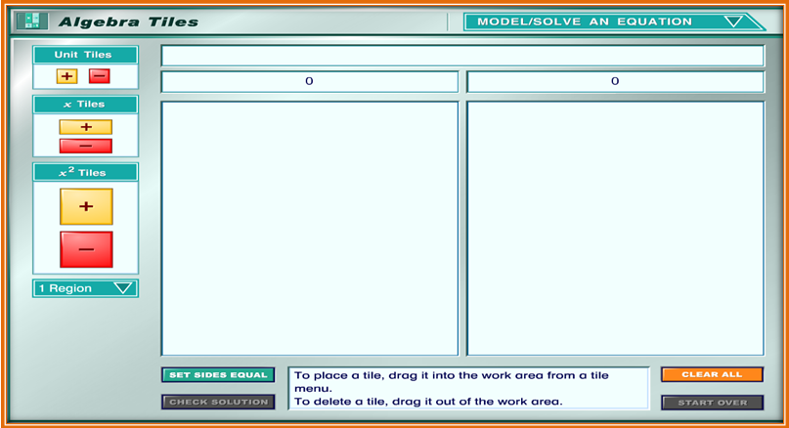
يظهر لديك الأبلت التالي:
يمثّل الطرف الأيمن من المعادلة
يمثّل الطرف الأيمن من المعادلة
ساحة االعمل
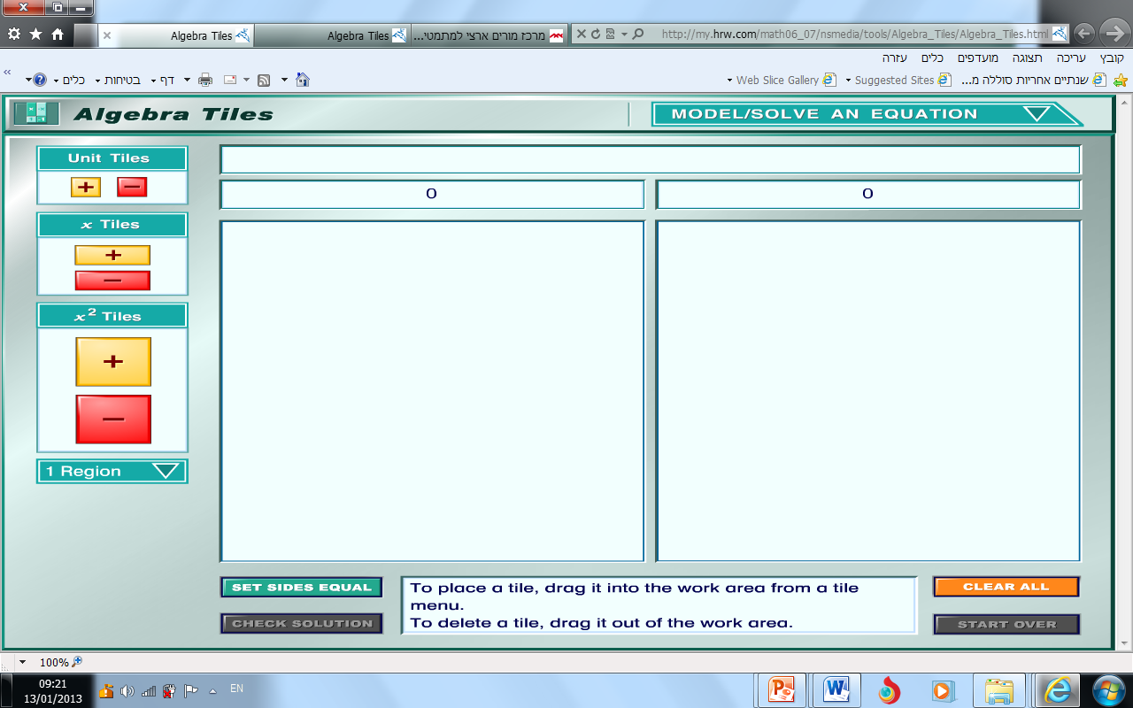
ملاحظة: لإدخال المعادلة المطلوبة إلى الأبلت جر المكعّبات الملائمة لكل طرف من المعادلة إلى ساحة العمل ومن ثم اضغط على فتظهر لديك المعادلة المطلوبة.
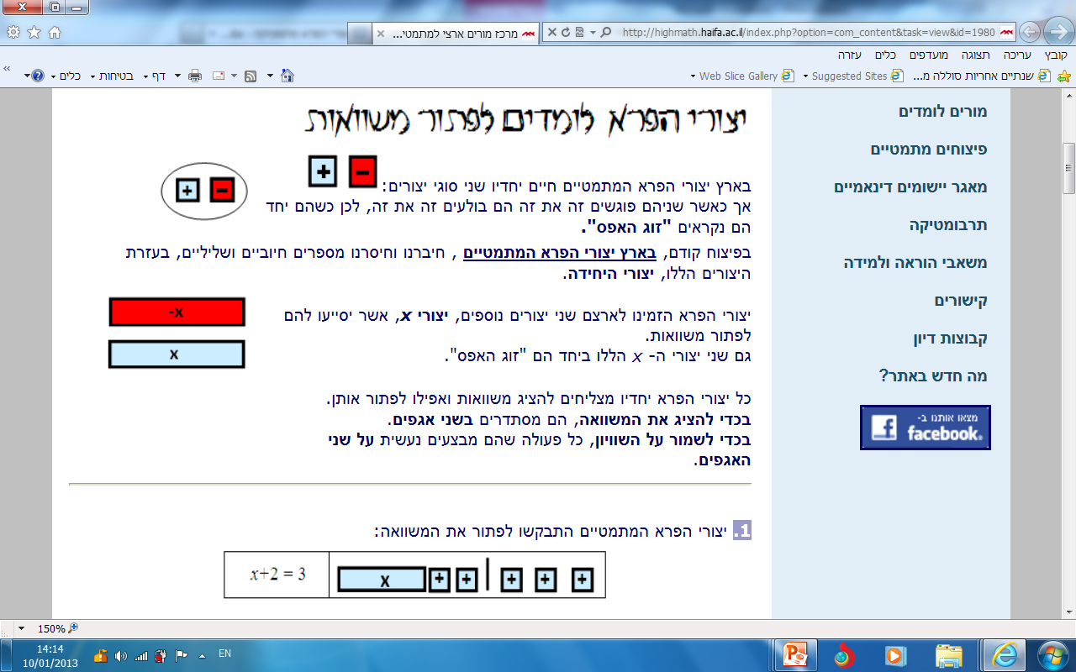
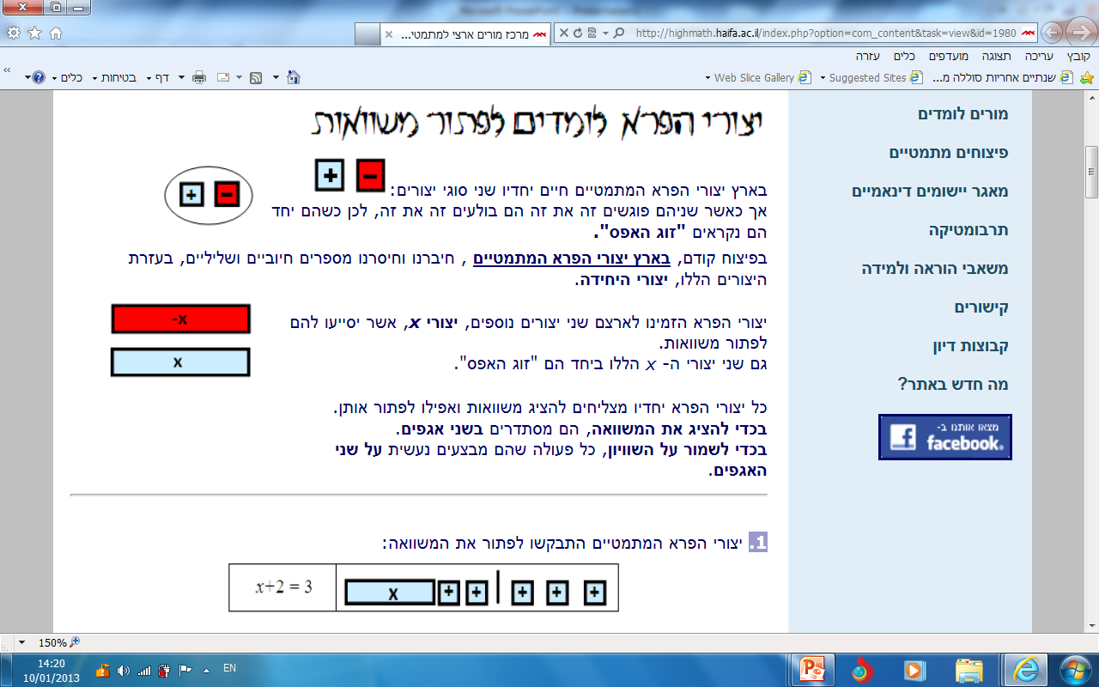
انتبه إلى أنّ:

التمرين الأول "حل معادلات بمرحلة واحدة":
حل المعادلة | الحل الجبري | التمثيل بواسطة المخلوقات العجيبة | المعادلة
 |  | 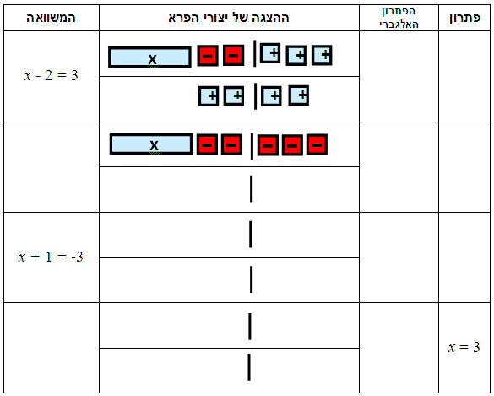 | x-2=3
 |  |  | x+1=-3
x=3
 | 3x:3=-9:3 |  | 3x=-9
 |  |  | 3(x+2)=9
أكمل الجدول التالي:
التمرين الثاني "حل معادلات بمرحلتين":
حل المعادلة | الحل الجبري | التمثيل بواسطة المخلوقات العجيبة | المعادلة
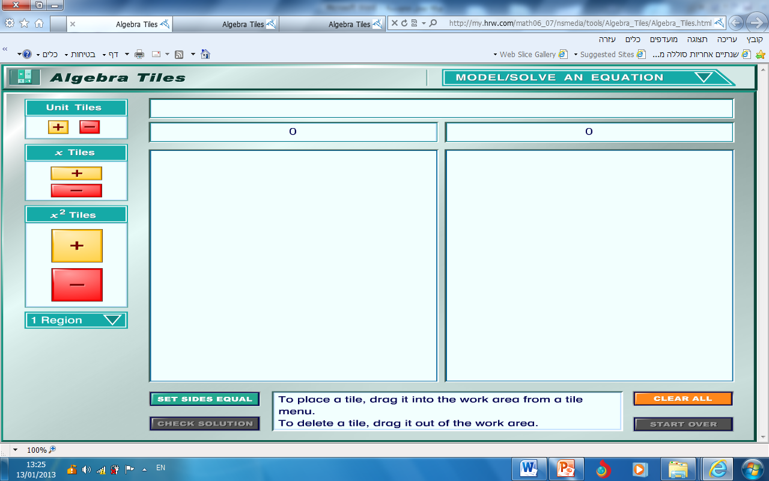
عزيزي الطالب، اضغط على ومن ثم اختر من الشريط الذي يظهر في
الأسفل الإمكانية: 2-steps
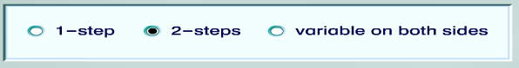

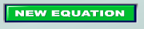
حل المعادلة تظهر لديك، وبعد حلها انتقل للمعادلة التالية بواسطة الضغط على الزر وهكذا... حتى تنتهي من حل ستة معادلات.
سجّل حل المعادلات في الجدول التالي:

التمرين الثالث:
أدخل المعادلتين التاليتين إلى الأبلت بالطريقة التي تم شرحها سابقّا وحلّهما:

حل المعادلة | الحل الجبري | التمثيل بواسطة المخلوقات العجيبة | المعادلة
 |  |  | x+1=x+1
 |  |  | x+1=x+2

عملاً ممتعاً

